绝密★考试结束前
2020学年第二学期浙江省名校协作体试题
高三年级生物学科 试题
考生须知：
1．本卷共8页满分100分，考试时间90分钟。
2．答题前，在答题卷指定区域填写班级、姓名、考场号、座位号及准考证号并填涂相应数字。
3．所有答案必须写在答题纸上，写在试卷上无效。
4．考试结束后，只需上交答题纸。
选择题部分
一、选择题（本大题共25小题，每小题2分，共50分。每小题列出的四个备选项中只有一个是符合题目要求的，不选、多选、错选均不得分）
1．下列有关人类与环境的叙述，错误的是
A．CO₂含量是城市空气质量公布的项目之一
B．氟利昂大量逸散到大气层中会导致臭氧层破坏
C．生物圈是指地球有生物存在的部分，是不连续的一个薄层
D．酸雨现象与工业发展有关，我国降酸雨的频率和酸度自北向南逐渐加重
2．下列关于化合物的叙述，正确的是
A．水分子之间形成氢键会释放热量
B．葡萄糖和乳糖是动物细胞特有的单糖
C． 磷脂是由甘油和脂肪酸两种基本结构单元组成
D． 蛋白质的空间结构一旦发生改变，便会失去生物学活性
3．下列关于植物生长调节剂的叙述，错误的是
A．生长素和细胞分裂素的比例决定培养组织的形态建成
B．生长素是化学信息的载体，不直接参与细胞代谢
C．赤霉素和脱落酸协同调节种子萌发的过程
D．干旱可促进植物体内脱落酸的合成，从而提高植物的抗旱能力
4．下列关于免疫的说法正确的是
A．注射青霉素抑制体内细菌繁殖属于被动免疫
B．可以用模拟呼吸道黏膜的培养基培育新型冠状病毒
C．病原体侵入人体，并非所有的抗原都会被巨噬细胞降解成肽
D．被疯狗咬伤后，注射狂犬病毒疫苗目的是刺激机体内记忆细胞的增殖与分化
5．某RNA病毒在增殖过程中，其遗传物质需要经过转变后整合到真核宿主的基因组中。物质Y与某种脱氧核苷酸结构相似，可抑制该病毒的增殖，但不抑制宿主细胞的增殖。下列推测不合理的是
A．物质Y可能通过碱基互补配对与病毒RNA结合，从而抑制该病毒的增殖
B．物质Y可能通过影响病毒的逆转录过程，从而抑制该病毒的增殖
C．该RNA病毒的遗传物质可能经逆转录后整合到宿主细胞的基因组中
D．该RNA病毒增殖过程中，可能以其RNA为模板直接指导病毒蛋白质的合成
6．下列关于细胞器的说法正确的是
A．巨噬细胞中的溶酶体能合成多种水解酶
B．汗腺细胞中的高尔基体能产生包含汗液的分泌泡
C．心肌细胞中的线粒体在缺氧的条件下能进行厌氧呼吸产生乳酸
D．叶肉细胞中的叶绿体在黑暗条件下能利用细胞溶胶中的ATP
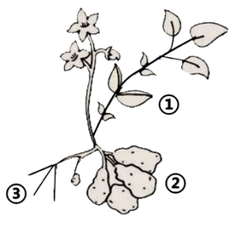
7．右图为马铃薯植株，其中①②③为不同的器官，有关叙述错误的是
A．马铃薯被水淹时，③细胞呼吸需要乳酸脱氢酶的催化
B．②的细胞进行厌氧呼吸时不会有[H]的积累
C．水淹时，整个植株细胞呼吸产生的CO₂量大于O₂的消耗量
D．①细胞中柠檬酸循环的场所为线粒体基质和嵴
8．下列关于细胞生命活动有关的叙述，正确的是
A．哺乳动物的红细胞衰老过程中多种酶活性降低，细胞核体积增大
B．在脊椎动物神经系统的发育过程中，约有50%的细胞凋亡
C．植物细胞有丝分裂前期核膜解体形成小泡，小泡在末期重新聚集成细胞板
D．细胞分化不改变遗传物质，故同一个体不同细胞中遗传物质的数量相等
9．科研人员检测到乳腺癌细胞内蛋白A的表达量高于癌旁组织，为了探究蛋白A与乳腺癌细胞增殖的关系，科学家用体外培养的乳腺癌细胞株MCF—7悬液和不同浓度的X溶液（用B液体配制）、B液体等进行了实验，实验结果如下图，以下分析错误的是
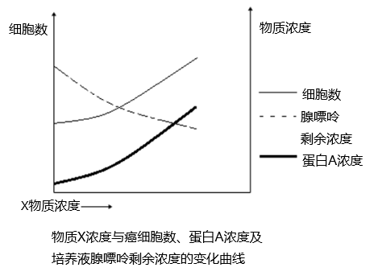

物质X浓度与癌细胞数、蛋白A浓度及培养液腺嘌呤剩余浓度的变化曲线
A．乳腺癌细胞在增殖过程中姐妹染色单体的分离不是纺锤丝牵引的结果
B．可利用乳腺癌细胞染色体组型图分析染色体上是否发生基因突变
C．清除蛋白A或者抑制蛋白A基因的表达可为乳腺癌的治疗提供新思路
D．物质X能促进癌细胞的增殖，消耗更多的腺嘌呤
10．下列关于激素调节的叙述，正确的是
A．下丘脑的功能会受到垂体功能的影响
B．下丘脑分泌的促甲状腺激素释放激素可通过垂体门脉运输到垂体后叶
C．胰岛素和甲状腺激素都能促进细胞利用葡萄糖，起降血糖作用
D．垂体、甲状腺、性腺和胰岛组织都是人体的重要内分泌腺
11．下列关于“探究pH对过氧化氢酶的影响”实验的叙述，错误的是
A．实验过程中要一直扶着量筒，保证量筒的位置不动
B．过氧化氢酶在在动物的肝脏细胞和血细胞中浓度很高
C．实验不能以反应停止后收集到的气体总量作为检测指标
D．若结果显示pH为7.0组过氧化氢酶活性最高，则pH为5.0组为空白对照组
12．下列关于生态系统生产量和生物量的叙述，正确的是
A．分解者的生产量不会转化为消费者的生产量
B．因光照缺乏，深海区下层几乎没有初级生产量和次级生产量
C．热带雨林一般不需要外界物质输入就可维持其正常生产量和生物量
D．演替到最终的平衡状态时，顶级群落的净初级生产量为0
13．刺激足部皮肤引起屈肌收缩，称为屈反射。下列关于该反射的叙述，正确的是
A．屈反射的反射弧是二元反射弧
B．当神经冲动传到抑制性中间神经元时，该细胞不会兴奋
C．支配伸肌的运动神经纤维受到适宜强度的电刺激，肌膜上能测到动作电位
D．足部皮肤受损时屈反射不能发生，因为皮肤中的肌梭被破坏

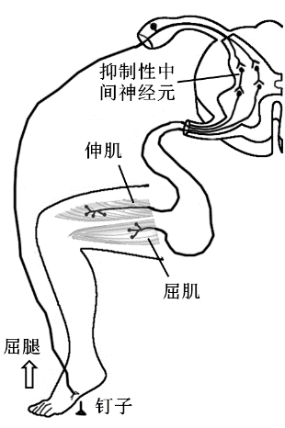
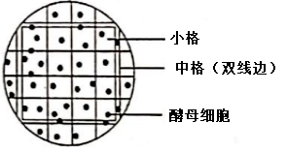

第14题
第13题
14．某研究小组以酵母菌为对象探究种群数量的动态变化，右上图是某次釆用血细胞计数板通过显 微镜观察到的结果图像。下列相关叙述正确的是
A．为减少误差可稀释后再计数，计数总数不能多于300个
B．计数取样时，需用取样器取0.1mm³培养液加到血细胞计数板的方格区
C．血细胞计数板的正确用法是从图中选择位于角上的四个小格计数并进行换算
D．对照组试管B只加入10mL无菌葡萄糖溶液，其浑浊度随培养时间延长可能发生变化
15．下列关于“核酸是遗传物质的证据”的叙述中，错误的是
A．³²P标记T₂噬菌体侵染大肠杆菌的实验，结果不能说明DNA是遗传物质
B．加热杀死的S型菌和R型活菌混合注射到小鼠体内，从小鼠内提取的细菌少数是S型菌
C．噬菌体侵染细菌实验比肺炎双球菌的离体转化实验在证明DNA是遗传物质时更具说服力
D．烟草花叶病毒的感染和重建实验中，可根据烟叶的感染症状判断后裔病毒的类型
16．如图是甲、乙两个突触的作用示意图。下列有关叙述正确的是
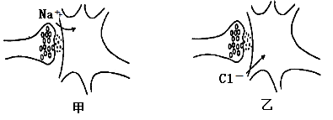
A．甲突触中，Na⁺进入突触后神经元需消耗ATP
B．乙突触中，神经递质Cl－由突触前膜释放
C．甲、乙突触后神经元膜内外不一定会出现局部电流
D．突触实现两个神经细胞的信息交流，由突触后神经元树突接受信号
17．研究发现抑癌基因的邻近基因合成了“反义RNA”，它能与抑癌基因转录形成的mRNA形成杂交分子，阻断基因的表达进而使细胞癌变，如右图所示。下列各项表述错误的是
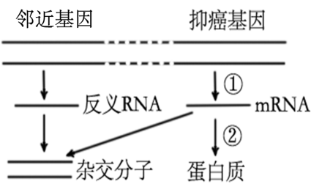
A．若邻近基因突变，则机体癌变可能性会减小
B．邻近基因通过抑制①过程使抑癌基因不能正常表达
C．能够抑制“反义RNA”转录的药物有助于预防癌症的发生
D．与邻近基因相比，杂交分子中特有的碱基对有A-U
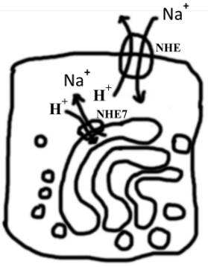
18．研究发现胰腺癌细胞代谢强，它会产生并排出多余的酸，该过程与存在于生物膜上的钠氢交换蛋白（NHE）家族有关。NHE能调节细胞内部的pH，正常细胞中NHE作用机理如下图，其中NHE7位于高尔基体膜上。研究人员发现，胰腺癌细胞中NHE7的水平显著高于正常胰腺细胞。下列有关叙述正确的是
A．NHE7使高尔基体酸化
B．H⁺通过NHE运出细胞的方式为易化扩散
C．细胞溶胶的酸化能够促进胰腺癌细胞进行代谢
D．可以通过增加高尔基体膜上NHE7的数量来促进胰腺肿瘤的萎缩
19．下列与微生物培养及固定化酶实验相关内容的叙述，正确的是
A．分离以尿素为氮源的微生物实验，需将尿素固体培养基在121℃条件下灭菌15min，冷却至60℃时再加入通过G₆玻璃漏斗过滤的尿素溶液
B．涂布接种时，将保存在70%酒精中的玻璃刮刀放在酒精灯火焰上，待刮刀上火焰熄灭后使用
C．若需在超净台操作，从接种前30分钟开始至接种结束，紫外灯和过滤风必须始终开着
D．α-淀粉酶固定化实验中，两次10倍柱体积蒸馏水洗涤的目的相同
20．科学家将苏云金芽胞杆菌中的bt毒蛋白基因（抗虫基因）导入棉花的愈伤组织细胞，鉴定后，将含抗虫基因的受体细胞组织培养获得棉花植株。经棉铃虫饲喂实验，发现棉花植株并无抗病性状，科学家提取棉花叶片细胞中的有关成分进行了如下操作，下列分析错误的是
A．提取细胞中的蛋白质，采用抗原-抗体分子杂交技术进行检测，若能检测到bt毒蛋白质，则可能是抗虫基因表达效率低
B．若经A检测确定细胞中无bt毒蛋白质，可采用核酸分子杂交技术检测细胞中的RNA，若能检测到bt毒蛋白的mRNA，则可能是抗虫基因能转录，但不能正常翻译
C．若经B检测确定细胞中无bt毒蛋白的mRNA，可采用核酸分子杂交技术检测细胞中的DNA，若能检测到抗虫基因，则可能是抗虫基因反向插入载体DNA分子中
D．若经C检测确定细胞中无抗虫基因，则可能只是载体DNA分子导入受体细胞
21．某哺乳动物（2n=6）的一个精原细胞，基因型为Aabb，其DNA分子已全部用³H标记，将其移入普通培养液（不含放射性元素）中进行培养，若某次分裂出现如图所示细胞，下列说法错误的是
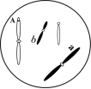
A．若该精原细胞正常进行减数分裂，产生的4个精细胞中全部染色体有³H
B．与图示细胞同时产生的3个细胞的基因型可能为Aab、b、b
C．图示细胞可能直接来自于一个含1对同源染色体的细胞
D．若该精原细胞正常进行有丝分裂，则第二次有丝分裂产生的每个子细胞中
含³H 的染色体有3条
22．恒温动物通过神经系统和内分泌系统调节维持体温恒定，下列关于体温调节正确的是
A．当环境温度达到35℃以上，出汗是人体主要的散热机制
B．人处于寒冷条件下，ATP合成速率增大
C．炎热刺激可激活人体全身脂肪代谢酶系统
D．由于棉衣有保暖作用，人体在冬天散失量少于夏天
23．下图为甲、乙两种单基因遗传病（相关基因分别用用A/a、B/b表示）的家族系谱，已知人群中a的基因频率为90%；系谱中两家族均无对方家族的致病基因。下列有关叙述错误的是
A．乙病有“隔代遗传”现象，但不一定存在“交叉遗传”的特征
B．Ⅰ₃和Ⅲ₂基因型相同的概率是100%
C．若通过基因检测发现Ⅰ₃携带b基因，也不能确定b基因一定位于常染色体上
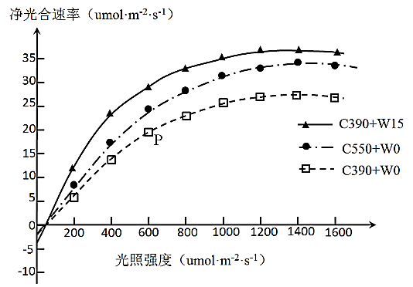
D．Ⅳ₁个体两病皆得的概率为17/48或0
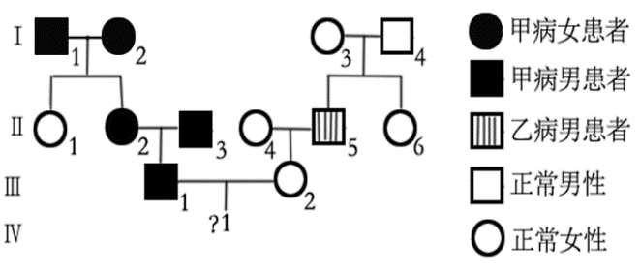
第23题 第24题
24．为提高粮食产量，研究人员以390μmol／mol的CO₂浓度和自然降水条件为对照组（C390+W0组），分别研究CO₂浓度升高至550μmol／mol（C550+W0组）和降水增加15％（C390+W15组）对某植物净光合速率的影响，结果如下图所示。下列叙述错误的是
A．净光合速率为0时，该植物叶肉细胞中产生ATP的细胞器是线粒体和叶绿体
B．P为C390+W0组曲线上的点，在该光照强度下降水量对净光合作用的促进更显著
C．由图可知适当提高CO₂浓度、增加光照强度和适当增加降水量均可增强植物的净光合速率
D．若将植株从C550+W0组环境转入对照组环境，持续一段时间后叶肉细胞中RuBP含量升高
25．果蝇的小眼与正常眼、翻翅与正常翅分别由基因A(a)、E(e)控制，其中有一对基因位于X和Y染色体同源区段。任何基因无致死效应，但基因A的外显率仅为b(即若b=3/4，则含A基因的个体中，只有3/4个体眼睛大小为显性性状，其余1/4均为隐性性状，b≠3/5)。利用两对果蝇分别进行杂交实验，F₁的表现型及比例如下表
 | 亲本 | F1的表型及比例
实验一 | ♀正常翅小眼睛×♂翻翅小眼睛 | ♀正常翅小眼睛：♂翻翅小眼睛：♀正常翅正常眼：♂翻翅正常眼=3：3：2：2
实验二 | ♀翻翅小眼睛×♂正常翅小眼睛 | ♀翻翅小眼睛：♂翻翅小眼睛：♀翻翅正常眼：♂翻翅正常眼=3：3：2：2
下列叙述正确的是
A．眼型基因在X和Y染色体同源区段，而翅型基因在常染色体上，且两对亲本均为杂合子
B．实验一亲本翻翅小眼睛雄果蝇与F₁翻翅小眼睛雄果蝇基因型相同概率为1/3
C．实验一F₁中正常眼雌雄果蝇自由交配，获得的F₂中小眼睛果蝇所占比例为7/20
D．实验二F₁中翻翅小眼睛雄果蝇与F1中翻翅正常眼雌果蝇杂交，F₂中杂合子的比例为11/14
非选择题部分
二、非选择题（本大题共5小题，共50分）
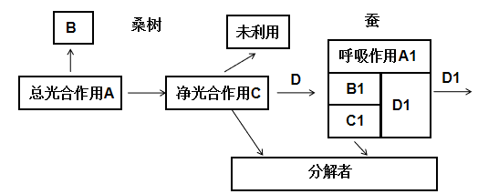
26．（7分）如图所示为桑基鱼塘农业生态系统局部的能量流动，图中字母代表相应能量。请据图回答以下问题：
总初级生产量A
C

（1）桑基鱼塘生态系统，主要利用农业生态工程的______技术，具体途径是桑叶养蚕、______、塘泥作为桑树的肥料回到桑田。
（2）图中C代表桑树的______，正常情况下D/C的比值______（填“大于”“小于”或“等于”）10%，原因是______。
（3）人工桑基鱼塘生态系统中，桑树种群一般呈______分布，且易遭受害虫的破坏，因此常利用性引诱剂诱杀某种害虫的雄性个体，从而降低了害虫种群密度，此防控技术原理是______。
27．（7分）夏季，植物常受高温和强光的双重胁迫，产生光抑制现象。在强光下产生 O₂⁻¹和¹O₂，会攻击叶绿素和PSⅡ（叶绿素蛋白质复合体）反应中心的D₁蛋白（PSII的核心亚基蛋白），从而损伤光合结构。请回答下列问题：
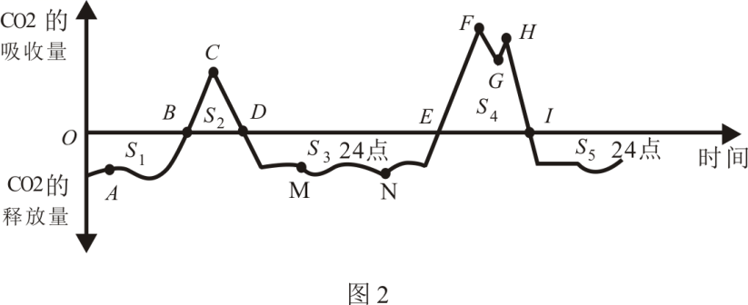
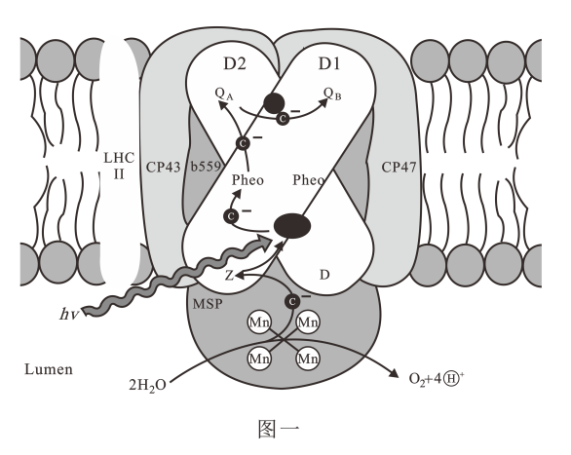
图2
CO₂的吸收量
CO₂的释放量
图1
CO₂的吸收量
CO₂的释放量
图3

（1）根据图1分析，PSⅡ位于______（细胞结构）；请从光反应和碳反应物质联系的角度，分析强光条件下NADP⁺不足的原因：______。
（2）研究表明，在高温强光下，过剩的光能可使D₁蛋白受损，影响到光反应的正常进行，使____合成减少，并进一点影响到______的还原。而植物通常会有一定的应对机制来适应逆境，如光合作用过程中可发生受损D₁蛋白的更替，已知Deg蛋白酶主要负责受损D₁蛋白的降解，如果抑制Deg蛋白酶的活性，则光合作用也会受到一定程度的抑制，请分析可能的原因____。
（3）图2是夏季连续两昼夜内，某杏树CO₂吸收量和释放量的变化曲线图，S₁和S₂表示曲线与横轴围成的面积。造成图2中MN段波动的主要外界因素是______。图中S₂明显小于S₄，造成这种情况的主要外界因素最可能是______。
28．（9分）某XY型性别决定的昆虫（2n=8），其体色（黑与灰）和眼色（红与白）分别由两对独立遗传的等位基因A(a)和B(b)控制。已知这两对基因均不在Y染色体上，且不考虑致死。为了确定这两对相对性状的相关遗传方式，研究小组将一只雌性黑体红眼昆虫与一只雄性黑体白眼昆虫进行杂交，所得F₁的表现型及比例为黑体红眼：黑体白眼：灰体红眼：灰体白眼=3：3：1：1。请回答：
（1）控制这两对相对性状的等位基因的遗传遵循______定律。
（2）关于性状的显隐性关系以及基因的位置判断，上述杂交结果可以得出的结论是______，还可做出_____种合理的假设。若理论上分析，F₁白眼果蝇均为雌性，则能进一步得出的结论是______。
（3）遗传学上将缺失一条染色体的个体称为单体，单体可用于判断基因所处的染色体编号，因为缺失一对同源染色体会导致胚胎无法发育。现已知控制体色的基因在常染色体上，研究人员准备了多个不同的灰体单体品系与亲本黑体杂交，得F₁，再让此F1中黑体个体相互交配得F₂，若杂交亲本中的单体品系为3号染色体单体，则其F₂中灰体个体占______，则说明A(a)在3号染色体上。这些灰体个体的体细胞中染色体数目为______条。
（4）已知红眼对白眼为显性，现有带荧光标记的B基因作探针，与______（指出性别和性状）果蝇细胞装片中各细胞内染色体上的基因杂交，在一个处于有丝分裂后期的细胞中，若观察到_____个荧光点，则说明眼色基因位于常染色体上，若观察到2个荧光点，则______（填“能”或“不能”）确定眼色基因位于X染色体上。
29．（17分）回答下列（一）、（二）小题
（一）分析以下在食品工业中有关制作果汁、利用果汁酿制果酒、果醋相关工艺及原理的内容：
（1）为提高果汁出汁率和降低浊度，可在榨汁时加入果胶酶和______酶以分解果胶，这些酶可通过培养______等微生物并从菌体中提取。
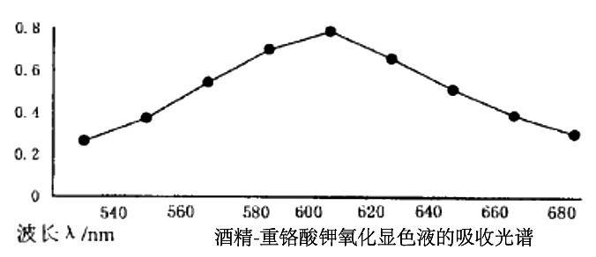
（2）在果酒酿造过程中，为促进酵母菌大量繁殖，需先往发酵罐中通入______，然后密闭，有利于获得更多的酒精产物。由于果汁无法高温灭菌，往往含有醋杆菌，但在酿酒时醋杆菌往往不会大量繁殖，主要原因是：______。
（3）要测定果酒中酒精含量，需先将澄清果酒用活性炭处理，目的是______；然后利用重铬酸钾和酒精显色成灰绿色，根据右图的吸收光谱，可用特定量的酒精和重铬酸钾反应，选择波长______nm光的来测定______，通过和标准曲线对照，获得酒精含量。
（4）果酒制果醋时，发酵罐内先填充经______处理的木材刨花，后加入醋杆菌和______。
（二）回答与基因工程和植物克隆有关的问题：
（1）将野外采集的某植物叶片经消毒处理后，去除下表皮，再将其置于经______处理的较高渗透压的混合酶液中以获得原生质体，去除下表皮的目的是使酶液______，保证酶解充分。植物原生质体的获取过程中一般使用______（填“相同”或“不同”）浓度的甘露醇溶液。
（2）为培育抗虫的转基因植物，将含抗虫基因的DNA和质粒用______酶处理后形成重组质粒，将重组质粒导入上述植物原生质体。原生质体培养过程中，原先_____形的原生质体再生细胞壁后形状会明显改变，在液体培养基适宜环境的诱导下分化为_____，最后再生出完整的植株。
（3）为了检测抗虫基因是否存在于该转基因植物的不同组织细胞中，某同学用PCR方法进行鉴定。在鉴定时应分别以该植物不同组织细胞中的______作为PCR模板。
A．mRNA B．总RNA C．DNA D．mRNA或DNA
30．(10分）动物初次接受某种抗原刺激能引发初次免疫应答，再次接受同种抗原刺激能引发再次免疫应答，而对不同的抗原仍引发初次免疫应答。再次免疫应答时产生抗体数量更多，速度更快，抗体量维持时间也更长。为验证上述结论，请根据以下提供的实验材料与用具，完善实验思路，预测实验结果并进行分析。
材料与用具：生长状况相似的正常小鼠若干，适宜浓度的抗原甲溶液、适宜浓度的抗原乙溶液，无菌生理盐水，无菌采血器，血液抗凝剂、试管、橡胶手套等。
（要求与说明：通过分离血清，加入抗原鉴定相应抗体的量。分离血清的具体操作不做具体要求；鉴定抗体量的具体操作不做具体要求。两种抗原初次注射10天后均能在血液中检测到抗体，15天后抗体量达到峰值，25天后抗体下降到稳定值。两种抗原注射后血浆中抗体浓度峰值可能不同）
（1）实验思路：
①选取生长状况相似的同一品系正常小鼠若干，用无菌采血器采集各组血样后加入适量的血液抗凝剂，分离血清后分别加入抗原甲和抗原乙。选取均无凝集反应发生的小鼠随机均分为A、B、C三组。
②第0天，A组注射适量的生理盐水；B、C组注射等量适量的抗原甲。
③每隔一定时间用采血器采集各组血样后加入适量的血液抗凝剂，分离血清后测定各组甲抗体的量， 。
④ ；B组注射等量的甲抗原；C组注射等量的乙抗原。
⑤ 。
⑥对所得数据进行统计分析
（2）预测实验结果（设计一个坐标系，用曲线图表示各组相应的抗体产生量，并标注两次注射时间）
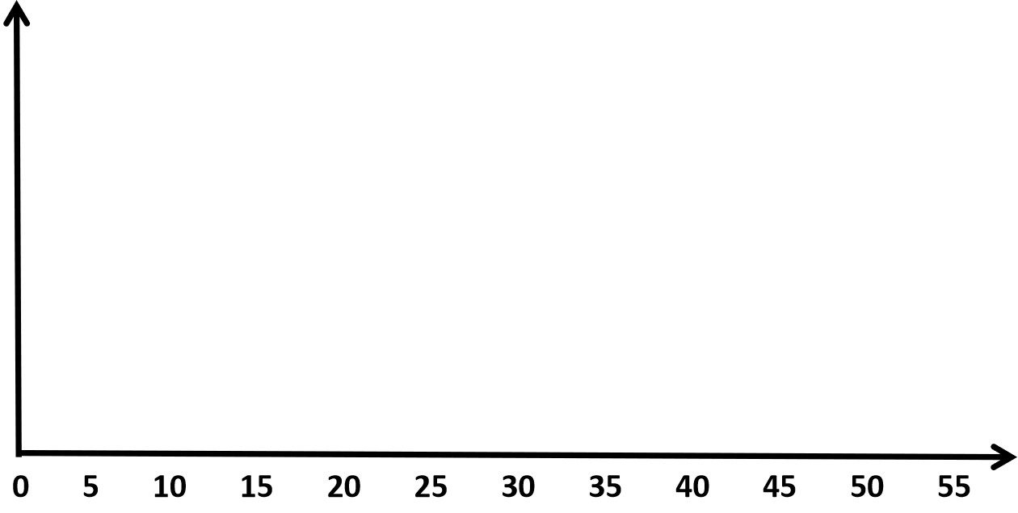

（3）分析与讨论：
①在接触抗原前，体内 （填“有”、“无”）针对该抗原的抗体分子。
②再次免疫应答产生的抗体更迅速、更多的主要原因是： 。
③为了进一步验证该原因。在实验思路的分组与处理中，可增设组D（实验材料可以从上述实验材料中选取或实验对象中获得），其处理是 。
